Presseinformation

Hygienegehäuse für rechtwinklige Kameras

autoVimation präsentiert ein Schutzgehäuse für rechtwinklige Kameras und Vision-Sensoren in hygienisch anspruchsvollen Anwendungen. Das Chamäleon M ist im Hygienedesign konstruiert und erfüllt die Schutzart IP69k. Alle Seitenwände sind um 5° geneigt, damit Reinigungswasser leicht ablaufen kann. Das zugehörige Schlauchsystem erlaubt die geschützte und hygienische Durchführung mehrerer Kabel bis in den Schaltschrank. Zur Wandmontage bietet der Hersteller hygienegerechte Abstandhalter an. Das neue Hygienegehäuse für rechtwinklige Kameras ist in 80 mm und 110 mm Höhe erhältlich, sodass auch Kameras mit eingebauter Optik und Beleuchtung direkt hinter der Sichtscheibe platziert werden können. Der doppelt abgedichtete Fensterdeckel wurde dafür extraflach ausgeführt. In Kombination mit 30-mm-Fenstertubussen vergrößert sich der verfügbare Platz für C-Mount Objektive. Wie bei all seinen Kameraschutzgehäusen hat autoVimation auch hier eine gute Wärmeableitung umgesetzt, sodass zusätzliche Klimatisierungstechnik in vielen Anwendungen nicht nötig ist.
autoVimation auf der Control
Stuttgart, 6. – 9. Mai 2025
Fraunhofer-Allianz Vision Sonderschau – Halle 7, Stand 7401

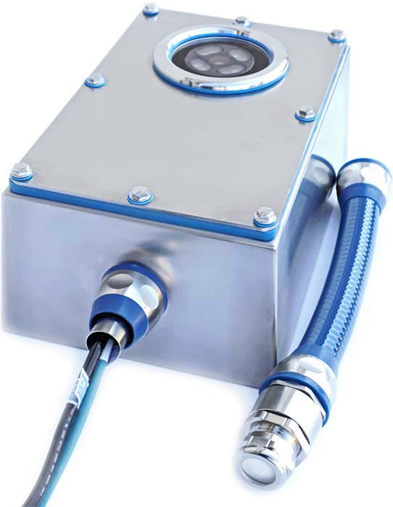
Bild: autoVimation erweitert sein Sortiment für die hygienische Installation von Bildverarbeitungstechnik um ein Schutzgehäuse für rechtwinklige Kameras

Bilder: | chameleon_m_hygienic | Zeichen: | 1054
Dateiname: | 202504005_pm_chamaeleon-hygienegehaeuse_de | Datum: | 22.04.2025
Tags: | Kameraschutzgehäuse, Kameragehäuse, Hygienegehäuse, Hygienedesign
Über autoVimation
Die 2008 gegründete autoVimation GmbH ist ein Pionier in der Entwicklung und Produktion industrietauglicher Kameraschutzgehäuse und eines kompletten Baukastensystems zur einfachen, kosten- und zeitsparenden Installation von Bildverarbeitungskomponenten. Vision-System-Integratoren, OEMs, Anlagenausrüster und -betreiber aus aller Welt finden hier Gehäuse verschiedenster Größen sowie ein riesiges modulares Sortiment an Schwalbenschwanzprofilen, Klemmen und Winkeln, mit denen sich Kameras, Laser und andere Komponenten über Förderbändern und in verschiedensten Anlagen beliebig positionieren und justieren lassen. Einmal ausgerichtet, gewährleisten alle Verbinder einen dauerhaft stabilen Halt mit bis zu 2000 N Verschiebefestigkeit und 90 Nm Widerstand gegen Verdrehung. Die patentierte Quick-Lock/Heat-Guide-Kamerabefestigung sorgt für exzellente Wärmeableitung und erlaubt eine flexible Kamerapositionierung im Schutzgehäuse. Auch autoVimations leistungsstarke LED-Ringbeleuchtung mit Blitzcontroller bleibt kühl durch eine gute Wärmeanbindung an das Außengehäuse und ist direkt hinter der Scheibe gemäß Schutzart IP67 geschützt. Ein umfangreiches Zubehörprogramm befähigt Kameratechnik für den Einsatz unter erschwerten Bedingungen: Schutzklappen und Windvorhänge für besonders schmutzige Bereiche und Klimatisierungslösungen für Umgebungstemperaturen von -40 °C bis 250 °C. Ein komplettes EHEDG-gemäßes Baukastensystem in striktem Hygienedesign ermöglicht die gesetzeskonforme Montage von Bildverarbeitungskomponenten in Food- oder Pharmaprozessen.
autoVimation ist ein Unternehmen der Exaktera Gruppe.
Kontakt:  autoVimation GmbH  Peter Neuhaus  Römerweg 1  76287 Rheinstetten  Tel.: 0721 / 627 6756  E-Mail: sales@autovimation.com  Internet: www.autovimation.com |  | gii die Presse-Agentur GmbH  Christburger Straße 41  10405 Berlin  Tel.: 030 / 538 965-0  E-Mail: info@gii.de  Internet: www.gii.de

